ТЕХНИЧЕСКИЙ ПАСПОРТ ИЗДЕЛИЯ

ГОЛОВКА СОЕДИНИТЕЛЬНАЯ
НАПОРНАЯ ГР-50АП

СЕРТИФИКАТ ПОЖАРНОЙ БЕЗОПАСНОСТИ
№ C-RU.ПБ04.B.01652

(ТУ 4854-001-95431139-2010)

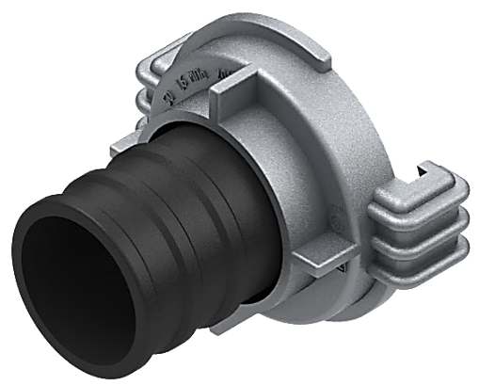

Производитель ООО ТПК «Татполимер»,
Российская Федерация, Республика Татарстан, 422982, г. Чистополь, ул. Мира, д. 44 «В», тел./факс (84342) 5-84-13, 5-84-25,
www.tatpolimer.ru
2018
- Назначение изделия

Соединительная головка ГР-50АП (далее головка) предназначена для быстрого, прочного и герметичного соединения пожарных рукавов как между собой, так и с различным пожарным оборудованием
Применяется для комплектации внутренних пожарных кранов (ПК) в жилых, общественных, административных, промышленных зданиях и сооружениях, а также пожарных мотопомп и других средств противопожарной защиты.
Головки могут применяться в районах с умеренным, тропическим климатом, категория размещения 1 по ГОСТ 15150-69.

- Технические характеристики

Основные технические характеристики приведены в табл. 1.
Таблица 1
Наименование параметров | Значение
1. Рабочее давление перед стволом, МПа (кгс/см²), не более | 1,6 (16)
2. Габаритные размеры, мм, не более:
- длина (L) | 92,0±0,1
- диаметр (Д) | 98,0±0,1
3. Масса, кг, не более | 0,2

* Значение по п.п. 2-3 приведены при рабочем давлении (0,4^{±0,05}) МПа.
Присоединительные размеры соответствуют ГОСТ Р 53279—2009.
Цветные металлы*, используемые в изделии, приведены в табл. 2.
Таблица 2
Наименование изделия | Марка цветного металла или сплава | Количество цветного металла или сплава в изделии, кг | Приме-чание
 | Алюминиевый сплав
Головка ГР-50АП | АК9М2 ГОСТ 1583-93 | 0,15

* В паспорт заносятся металлы, которые можно извлечь при разборке списанного изделия.
Фирма-производитель оставляет за собой право на внесение изменений в конструкцию, дизайн и комплектацию товара, не влияющих на качество изделия.

- Состав изделия и комплектность
В комплект поставки входит головка, паспорт (совмещенный с руководством по эксплуатации).
Партия головок, поставляемая в один адрес, комплектуется паспортом, объединенным техническим описанием и инструкцией по эксплуатации в соответствии с ГОСТ 2.601-2006.

- Устройство и принцип работы
Головки ГР-50АП представляют собой отливку из алюминиевого сплава и вставку из ABS-пластика (см. Рис. 1).

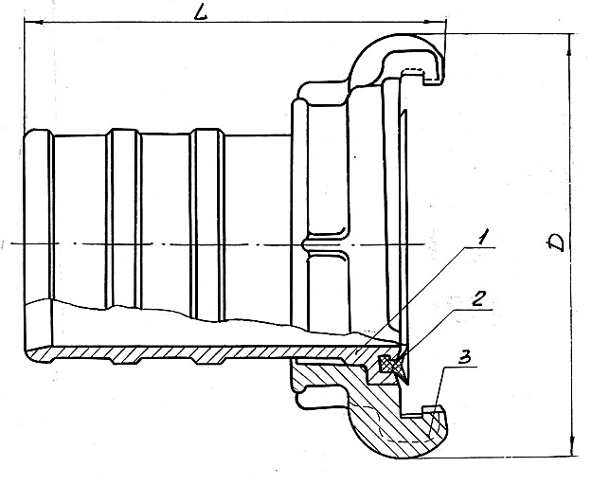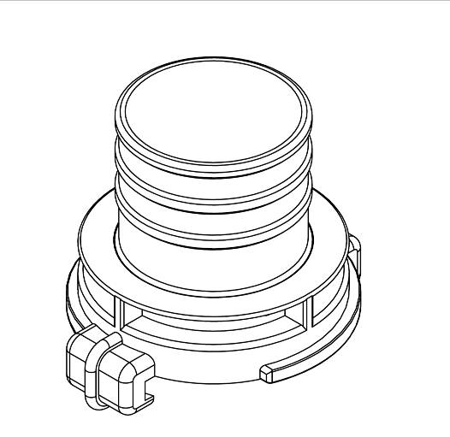
Рис. 1. Конструкция головки соединительной напорной ГР-50АП.

- Указание мер безопасности
Не допускается эксплуатация головок при рабочем давлении выше максимально указанного.
Запрещается применять головки вблизи открытых линий электропередач, расположенных в радиусе действия струи.
При испытаниях головок гидравлическим давлением 0,9-1,0 МПа (9-10 кгс/см2) необходимо полностью стравливать воздух из внутренней полости присоединяемого ствола до начала повышения давления.

- Техническое обслуживание
После окончания работы промыть головку чистой водой.
Хранить на складе в условиях, исключающих воздействие атмосферных осадков и прямых солнечных лучей. Перед кратковременным или длительным хранением головки должны подвергаться противокоррозионной защите консервационным маслом К-17 ГОСТ 10877-76. Варианты защиты ВЗ-1 ГОСТ 9.014-78. Срок защиты изделия – до 1 года. При вводе головки в эксплуатацию после хранения расконсервация не производится.
Головки упаковываются в тару, обеспечивающую защиту изделий при хранении и транспортировании. По согласованию с потребителем, поставка головок может осуществляться без упаковки в тару, при транспортировании их в универсальных контейнерах и кузовах автомобильного транспорта, с предохранением изделий от механических повреждений.

- Свидетельство о приемке
Головки соединительные напорные ГР-50АП соответствуют ТУ 4854-001-95431139-2010 и признаны годными к эксплуатации.
Изделие подвергнуто консервации и упаковке согласно требованиям, предусмотренным настоящим паспортом.

Дата консервации ___.___._____ г. Срок консервации – 1 год.

Представитель ОТК | ________________  (личная подпись) | ______________________  (расшифровка подписи)
 | М.П.
____________________
(число, месяц, год)

- Гарантийные обязательства
Предприятие-изготовитель гарантирует соответствие головок требованиям ТУ 4854-001-95431139-2010 при соблюдении условий эксплуатации, транспортирования и хранения, изложенных в «Технических условиях».
Гарантийный срок устанавливается 18 месяцев со дня ввода головок в эксплуатацию.

- Сведения о рекламациях.
Номер и дата  рекламации | Краткое содержание  рекламации | Меры, принятые  предприятием-изготовителем

